FASES REQUERIMIENTO DE SOFTWARE

1. DESCRIPCION GENERAL DEL REQUERIMIENTO 2
2. FASE DE FORMALIZACIÓN 3
3. ANALISIS DE REQUISITOS Y REQUERIMIENTOS 4
5. LEVANTAMIENTO DEL REQUERIMIENTO DETALLADO 8
6. DISEÑO DE LA ARQUITECTURA DE SOLUCION 10

DESCRIPCION GENERAL DEL REQUERIMIENTO

PROYECTO | Abogabot
Nombre Requerimiento: | Automatización de las demandas
Fecha Solicitud: | 24/02/2022
Responsable(s) Solicitud: | Diogo Salgado Gómez
Dependencia(s) Solicitante: | Departamento de jurisdicción
Responsable Funcional designado por el equipo de desarrollo de software: | Kevin Salgado Gómez

FASE DE FORMALIZACIÓN

Descripción de la Solicitud
Usuario Solicitante
El usuario solicitante debe diligenciar este campo dando una definición detallada, clara y concisa de la solicitud evitando ambigüedades y utilizando lenguaje natural y herramientas que
crea pertinentes, tales como gráficos, diagramas, tablas, catálogos.
Se necesita la creación de un sistema que automatice las demandas que se hacen llegar. Se debe crear una página web dónde los usuarios depositarán sus datos y necesidades. Por este mismo medio se debe realizar el pago. El cliente debe ser capaz de crearse una cuenta en la plataforma para poder ver el seguimiento de su procedimiento legal. El administrador del sitio debe recibir notificaciones de las nuevas demandas y que con los datos del formulario se debe crear automáticamente el documento legal en Word. El pago debe ser visible para el administrador desde la dashboard. El administrador debe ser capaz de actualizar el proceso de la demanda y de enviar comentarios.La página debe ser responsiva para poder verla desde el celular. Se deben enviar todas estas actualizaciones al usuario. El sitio web debe tener azul marino y blanco como colores.
Líder Funcional
Realización de un sistema que automaticé la entrada y salida de trabajos para el departamento de jurisdicción. Un sistema que pueda absorber los datos del cliente y que sean enviados a un administrador. Este mismo debe ser capaz de enviar actualizaciones al sistema y al cliente al mismo tiempo. El cliente debe ser capaz de realizarse una cuenta en la plataforma para que pueda recibir estas actualizaciones. Buen diseño del sitio web para que pueda ser visualizado desde el celular. Los colores de preferencia son el azul marino y el blanco

FIRMAS DE ACEPTACIÓN:
________________________________ _______________________________

ANALISIS DE REQUISITOS Y REQUERIMIENTOS

Fecha Inicio | DD/MM//AAAA |  | Fecha Final | DD/MM//AAAA
Modelamiento de Negocio
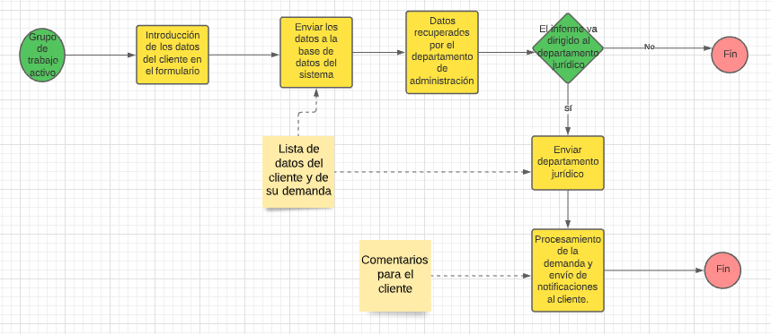
Términos de Referencia
Alcance de la solución | Describa de forma detallada y clara lo que, SI incluye la solución y lo que NO incluye, especificando hasta donde se pretende llegar con la del requerimiento.  Incluye la automatización de la llegada de demandas, más no procesarlas automáticamente.
Requerimientos Funcionales y criterios de aceptación y | - Automatización de las solicitudes de demandas.  - Formulario para la introducción de datos.  - Plataforma para el desarrollo de la demanda.  - Comunicación entre el administrador y cliente por medio de la plataforma.  - Capacidad de darse de alta en la plataforma.  - Responsividad desde el celular
Requerimientos no Funcionales y de calidad | Describa los requerimientos no funcionales que se deben tener en cuenta para que la solución cumpla con una efectiva ejecución en su entorno y apoyándose con los mínimos atributos de calidad interna y externa descritas en el estándar ISO/IEC 9126-1, si aplica  - Solo entrada de demandas, no aplican otros procesos.  - Solo participan los departamentos de administración y jurisdicción.
Interesados en la solución
  Nombre/Rol/Perfil | Descripción
  Kevin Salgado Gómez / Jefe del departamento de informática / Ingeniero Informática | Dirigiendo todo el proceso de la creación de este software
  André Pérez López / Programador del área de informática / Técnico de programación | Programación de la aplicación
  Rolando Salgado Estrada / Diseñador gráfico del departamento de informática / Diseñador gráfico | Diseño de la interfaz gráfica
Precondiciones | - Se tiene un presupuesto de 20 mil pesos como máximo.  - Todo el desarrollo se debe realizar en las computadoras de la empresa.  - Máximo 3 personas deben realizar el proyecto.
Requisitos Técnicos | Tipo de Desarrollo | Web Escritorio Móvil Servicio Web  Servicio Windows Otro:__________________
Requisitos Técnicos | Base de Datos | Oracle  SQL Server  MySQL  MongoDB  Otro:__________________ |  |  | Versión  _______  _______  _______  _______  _______  _______
Requisitos Técnicos | Lenguaje | C#  VB  PHP  Java  JavaScript  Otro:___________________ |  |  | Versión  _______  _______  _______  _______  _______  _______  _______
Viabilidad Técnica | Luego de adelantado el análisis de los requisitos y requerimientos es viable proponer una solución técnica para esta solicitud: SI (X) NO ( )

FIRMAS DE ACEPTACIÓN:
Nombre | Dependencia | Teléfono | Firma
Kevin Salgado Gómez | Informática | 23398302
André Pérez López | Informática | 337226833
Rolando Salgado Estrada | Informática | 37832824
- FASE DE PLANEACIÓN Y GERENCIA DEL PROYECTO

Responsable |  |  |  |  | Fecha
Plan estratégico de fases del proyecto
N° | Nombre Etapa | Actividad |  | Rol Responsable |  | Fecha Inicio | Fecha Fin | Comentarios
 | Análisis y definición de requerimientos | Los servicios, las restricciones y las metas del sistema se establecen. |  | Kevin Salgado Gómez |  | 24/02/2022 | 26/02/2022
 | Diseño del sistema y del software | Establecer una arquitectura de sistema global. |  | Rolando Salgado Estrada |  | 27/02/2022 | 3/03/2022
 | Implementación y prueba de unidad | El software se realiza y se hacen pruebas de partes del programa |  | Todos los miembros del equipo |  | 4/03/2022 | 15/03/2022
 | Integración y prueba de sistemas | Las unidades del programa se integran y se prueban como un sistema completo. |  | Todos los miembros del equipo |  | 16/03/2022 | 19/03/2022
 | Operación y mantenimiento | Es dónde el sistema se instala y se pone en práctica. |  | Todos los miembros del equipo |  | 20/03/2022 | Hasta que el sistema salga de funcionamiento
Diagrama de planeación
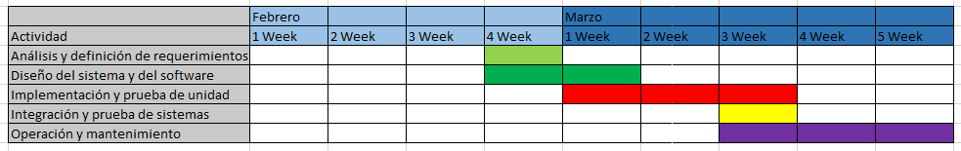

NOTA: Las fechas de planeación establecidas en este documento son aproximadas y estarán sujetas a modificaciones que surjan por control de cambios u otros factores.

FIRMAS DE ACEPTACIÓN:
Nombre | Dependencia | Teléfono | Firma
Kevin Salgado Gómez | Informática | 23398302
André Pérez López | Informática | 337226833
Rolando Salgado Estrada | Informática | 37832824

LEVANTAMIENTO DEL REQUERIMIENTO DETALLADO

HISTORIAS DE USUARIO
Nº. |  | 1
Titulo |  | Solicitud de usuario
Fecha |  | 24/02/2022
Estimación |  | 5
Característica/Funcionalidad
Quiero que el sistema donde pueda mandar datos, me pueda dar de alta en la plataforma y que reciba notificaciones dentro de la misma.

Razón/Resultado
Con la necesidad de proceder legalmente desde la comodidad de mi casa y con mi celular.

Criterios de Aceptación
Nº | Titulo |  | Contexto |  | Evento
1... | Ingreso de la demanda y usuario a la plataforma. |  | En caso que el cliente no complete correctamente el formulario debe generar un mensaje de error. |  | Cuando o en qué momento ocurre el contexto  P.e.:  Cuando el empleado intenta ingresar diligenciando en el formulario identificación y nombre  Cuando el usuario se esté registrando en el formulario de la página web.
2 | Control de tiempo de respuesta |  | En caso de no atender la demanda del cliente en menos de una semana mandar una alerta al administrador. |  | A partir del momento que se sobrepase 7 días de la no atención.
Firmas de aceptación
Nombre |  |  |  | Dependencia |  | Teléfono | Firma
Kevin Salgado Gómez |  |  |  | Informática |  | 23398302
André Pérez López |  |  |  | Informática |  | 337226833
Rolando Salgado Estrada |  |  |  | Informática |  | 37832824

